МИНИСТЕРСТВО ПРОСВЕЩЕНИЯ РОССИЙСКОЙ ФЕДЕРАЦИИ
Управление образования, спорта и физической культуры
администрации города Орла
Муниципальное бюджетное дошкольное образовательное учреждение
«Детский сад № 85 комбинированного вида» города Орла
302028, г. Орел, ул. Матросова, д. 54,
e-mail: orel_ds85n@orel-region.ru/ http://orel-ds85.obr57.ru
телефон/факс (4862) 76-15-72

Конспект семейной экскурсии в музей «Страна игрушек»
«Детские воспоминания взрослых пап и дедушек».

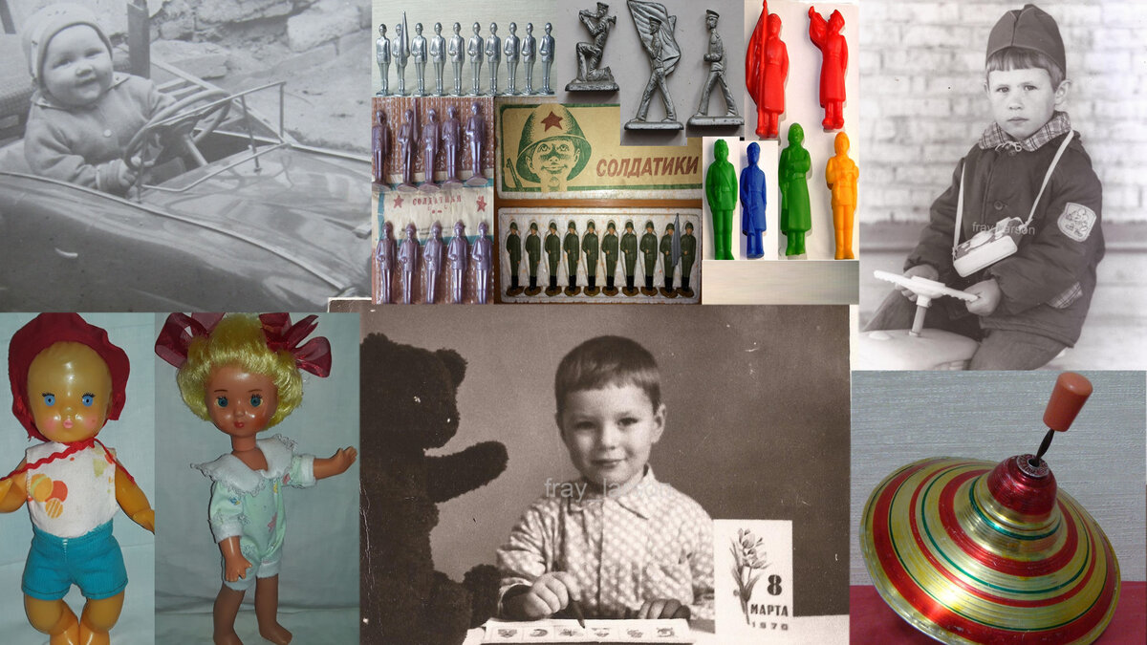

Орел-2023г.

Я люблю наш музей, подготавливая новые экспозиции, перебираешь старые советские игрушки, - испытываешь неповторимые чувства, эти с виду незамысловатые конструкторы, куклы, солдатики, машинки такие простые, но такие родные и близкие сердцу вещи, что невозможно и расстаться с ними.
Сегодняшняя экскурсию хочу посвятить некоторым игрушкам наших пап, дедушек из счастливого советского детства. Как сильно они их ценили, вроде бы было немного, но какое-то другое понимание, когда родители доставали тебе твою мечту, к которой ты относился так бережно с заботой, понимая, что эта игрушка не просто раз и купил, а родительский вклад, деньги, потраченные на них, были заработаны папой и мамой. Словом, отношение к этим на первый взгляд скудным игрушкам - было совершенно другим, в тысячу раз другим по сравнению с тем, что есть сегодня. А вы как думаете?!
Действительно, советская промышленность создавала не мало игрушек, хотя в тоже время, нужно сказать, что их выбор был не очень богатым, были самые простые сборные игрушки, металлические и пластиковые с ценой, которая была прописана из завода и упакована в простую картонную коробку.
Надо отметить, что дети 60-ых и позже, они были довольно самостоятельными, ходили гулять на улицу и это было здорово увидеться с друзьями, путешествовали (ходили в походы и на речку), читали книги, занимались в разных секциях, действительно интересовались и таким досугом, но и телевизор был в радость, когда там показывали замечательные сказки, а вместе с тем, и эти самые игрушки. В эпоху, когда не было компьютера и телефона, жизнь ребенка была иной.
Детство мальчишек в первую очередь сопровождалось патриотизмом, если так можно выразиться. Все хотели играть в солдатиков, быть космонавтом или летчиком, военным или милиционером, отсюда большая тяга к солдатикам - которых было не сказать, что много, но вполне достаточно!
Их вы можете рассмотреть на экспозиции «Кто в игрушках самый главный? - Я, солдатик оловянный».
Были металлические разных форм и видов, пластиковые разных цветов, в общем-то стоили они довольно небольших денег от 1 до 3 рублей в среднем, поэтому такой набор был у многих, хотя и не скажешь, что эта самая популярная игрушка. Самыми популярными игрушечными героями были, разумеется, солдаты Советской Армии и Военно-Морского Флота. Но были и наборы солдатиков, посвященные битвам далекого прошлого, которые выпускали на Минском моторном заводе, Брянском автомобильном заводе. 12 апреля 1242 года на льду Чудского озера состоялась битва, вошедшая в историю как «Ледовое побоище». Войска новгородцев и владимирцев под командованием князя Александра Невского одержали убедительную победу над силами Тевтонского Ордена. Этой битве были посвящены несколько наборов солдатиков от завода ЛКЗ.
8 сентября 1380 года на Куликовом поле состоялась другое знаменитое сражение. Войска хана Мамая были наголову разгромлены русскими под командованием Дмитрия Донского. Иго еще не было сброшено, но ордынцы уже не решались встречаться с русским воинством в чистом поле. В 1980 году в стране широко отмечался юбилей этой битвы. К круглой дате был выпущен и этот набор солдатиков. Этот набор выпускался и в начале девяностых.
Просто «Воины Средневековья» без привязок к датам. Производство Астерцовской фабрики металлических игрушек.
А этот набор солдатиков от Московского завода пластмассовых игрушек «Малыш» и Астерцовской фабрики металлических игрушек посвящены уже более поздним временам - войне 1812 года, первой Отечественной войне.
И снова солдаты 1812-го. На сей раз производитель - Казанский ордена Трудового Красного Знамени Химический з-д им. В. И. Ленина.
А это наборы «Конармия» от разных производителей. Знаменитая 1-ая Конная. Гражданская война в России была, пожалуй, одной из последних войн, в которых конница играла столь важную роль.
Конница Чапаева - снова легендарные герои Гражданской. Бронетехника активно применялась всеми участниками нашей Гражданской. Но количество танков и бронемашин было мизерным. Там, где не хватало танков и броневиков, весьма эффективно применялись тачанки.
«Солдаты Революции» Московский з-д игрушки «Прогресс».
Как видите, ассортимент солдатиков в те годы был богат и разнообразен.
Были игрушки, которые и по сей день вызывают у некоторых дяденек восторг и зависть, а именно такие металлические пушки, танки, машинки - все на военную тематику, которая была невероятно популярна в то время!
Большую часть их выпускал Тульский патронный завод (ТПЗ). В июне-июле 1967 года в 4-ом литейном цехе Тульского Патронного Завода начался выпуск игрушек серии «Военная техника». Основанием для запуска послужило Техническое распоряжение о запуске в серию. Цех изготавливал значки и медали, поэтому продукция позиционировалась как сувенирная.
Игрушки изготовлялись методом литья под давлением. Окраска производилась нитрокраской 4БО защитного цвета, методом напыления. Краска использовалась та же что и в окраске гильз патронов.
Ежемесячные тиражи достигали 100 000 единиц в месяц. Но бывало, что падали до 55 000 единиц в месяц из-за загрузки производства основными ˗˗ военными заказами.
Всего же серия состояла из 20 наименований, 19 моделей техники, и набор из 12 солдатиков в 6 позах. По классификации самого завода серия состояла из 31 игрушки.
Автором и разработчиком всей серии был художник-конструктор Чернуха Виктор Яковлевич. В 80х годах на ВДНХ серия игрушек «Военная техника» получила бронзовую медаль.
В 1992 году производство было переведено в филиал ТПЗ в г. Новомосковск в цех №29. Цех занимался литьем пластмасс. Цех №29 ТПЗ делал игрушки из пластмассы (в частности кубик Рубика, пирамидку). Так же известно, что завод выпускал пневматическую винтовку-конструктор, и спортивный пистолет с присосками. Вот так прекратил существование ещё один завод, созданный в советское время.
Не будем о грустном и представляю вашему вниманию:
Набор жестяных машинок (спецслужбы 01,02,03,04) СССР. Размер 9*4*4 см.
Если сейчас заговорить про детский конструктор, почти каждый вспомнит LEGO. Но у советских детей было кое-что поинтереснее пластиковых фигурок, это был конструктор из металлических пластин, из которых можно было собрать самые разные конструкции, плюс его детальки обретали «вторую жизнь» в других самоделках. Или наоборот, детальки от поломанных машинок (в основном колёса и гусеницы) обретали жизнь в конструкторе. Все, кто родился в СССР, наверняка с ностальгией вспомнят одну из самых любимых игрушек - детский металлический конструктор. Конструктор «Электромеханик» делал его Петровский электромеханический завод «Молот» г. Петровск, Саратовская область
Почти все старые инструкции к металлическим конструкторам необратимо утрачены. Сохранилось совсем немного информации общего плана и воспоминаний людей. Даже «Конструктор №1» позволял, согласно описанию, создавать: садовые косилки; грузовики-лесовозы; указатели направления; несколько видов тачек; железнодорожные платформы; железнодорожные тупики; повозки для сена; автобусы; циркулярные пилы; картонажные машины; подъемные краны; мотальные станки; грузовые вагоны.
В прошлом же большие наборы, как и малые, выпускали: Новосибирский конденсаторный завод (производивший техническую игру «Конструктор 1М»); Харьковский подшипниковый завод №8 (техническая игра «Конструктор» производилась до начала 1990-х годов); завод «Физприбор» в Кирове (его конструктор позволял собирать до 110 разных образцов); машиностроительный завод «Искра» (известный своей моделистской разработкой); Московский завод механической заводной игрушки («Школьник»); Ярославский завод топливной аппаратуры (набор «Маленький конструктор»).
При этом нужно отметить, что детали были из металла, болтики и гаечки все натуральные, т.е. собирая один такой конструктор ты уже автоматически готовился к взрослой жизни, одним словом, советские дети умели делать своими руками, собирать что-то, и это было здорово!
На первый взгляд скудный ассортимент игрушек для мальчишек, на самом деле был невероятно классным и качественным!

